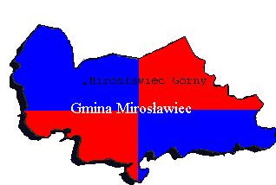

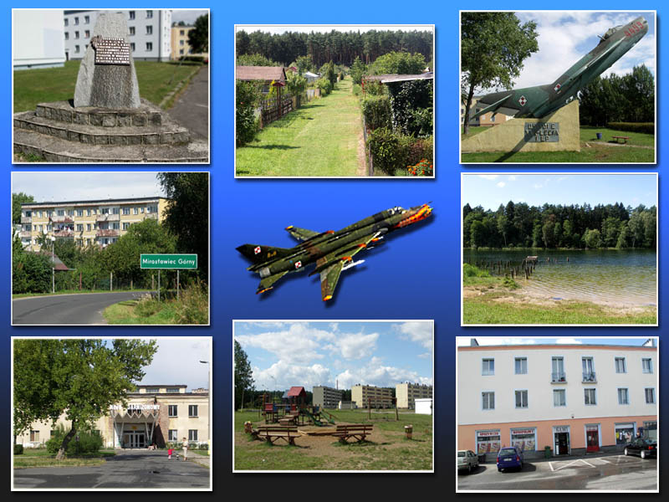




Spis treści:

1. Charakterystyka miejscowości……………………………………………………...... 4

2. Pomniki w Mirosławcu Górnym……………..……………………………………….. 8

3. Jednostka wojskowa…………………………………………………………………... 9

4. Uwarunkowania rozwoju systemów infrastruktury technicznej…………………… 10
4.1. Zaopatrzenie w wodę…………………………………………………………… 10
4.2. Odprowadzanie ścieków………………………………………………………... 11
4.3. Zagospodarowanie odpadów……………………………………………………. 11
4.4. Zaopatrzenie w gaz i ciepłownictwo……………………………………………. 13

5. Ludność………………………………………………………………………………… 13

6. Oświata…………………………………………………………………………………. 15

7. Ochrona zdrowia, opieka społeczna i bezpieczeństwo………………………………. 16
7.1. Ochrona zdrowia………………………………………………………………. 16
7.2. Bezpieczeństwo publiczne……………………………………………………… 16

8. Lokalne wartości środowiska przyrodniczego………………………………………. 16
8.1. Warunki klimatyczne…………………………………………………………… 16
8.2. Hydrologia…………………………………………………………………….... 18
8.2.1. Wody powierzchniowe…………………………………………………………. 18

9. Waloryzacja flory i fauny……………………………………………………………... 21
9.1. Charakterystyka flory prawnie chronionej, ginącej i zagrożonej wymarciem…. 20
9.2. Charakterystyka fauny prawnie chronionej w rejonie Mirosławca Górnego…... 21

10. Uproszczona Analiza SWOT………………………………………………………….. . 25

11. Ankieta dla potrzeb Planu Odnowy Miejscowości dla Mirosławca Górnego
na lata 2007-2015……………………………………………………………………… 27

13. Harmonogram wdrażania Planu Odnowy Miejscowości dla Mirosławca Górnego
w latach 2007 – 2015………………………………………………………………….. 29

14. Materiały źródłowe…………………………………………………………………….. 30

1. Charakterystyka miejscowości.

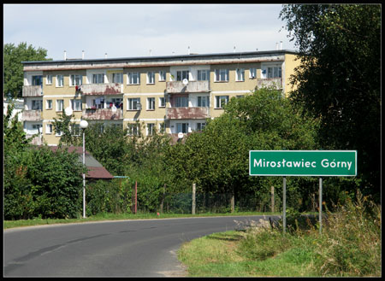
Mirosławiec Górny znajduje się 3 km od Mirosławca. Do miejscowości tej prowadzi trakt pieszo – rowerowy usytuowany wzdłuż drogi gminnej.

Fot. Widok wjazdu do Mirosławca Górnego.

Ministerstwo Obrony Narodowej sprowadziło w latach 50 – tych na teren Mirosławca lotniczą jednostkę wojskową 44 49. W roku 1952 odnotowuje się wybudowanie dwóch pierwszych bloków, które stanowiły zalążek osiedla wojskowego w Mirosławcu Górnym.
Na dzień dzisiejszy na osiedlu stoi 20 bloków. Numeracja jest następująca:
- 2; 3; 4; 5; 6; 13; 14; 15; 16; 18; 28; 29; 30; 31; 33; 34; 37; 38; 39; 41.
Głównym zarządcą i administratorem osiedla wojskowego jest Wojskowa Agencja Mieszkaniowa.
W okresie PRL-u i na początku lat 90 – tych na terenie osiedla prężnie działał Klub Garnizonowy, stanowiący ośrodek kulturowy. W Klubie mieścił się oddział szkolny, uczący dzieci w klasach 1 – 3, jak również organizowane były zajęcia w kółkach tanecznych, plastycznych, modelarskich.

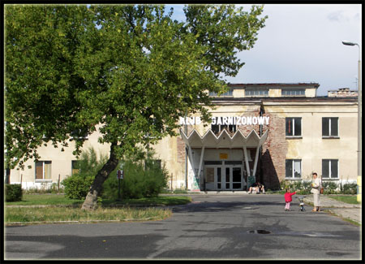

Fot. Widok na budynek dawnego Klubu Garnizonowego.

Na obszarze Mirosławca Górnego znajdują się:
- Teren osiedla wojskowego (blokowisko);
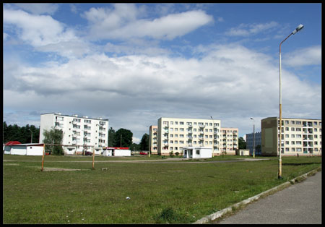

Fot. Widok na bloki w Mirosławcu Górnym.

- Rodzinne Ogrody Działkowe „IKAR”;
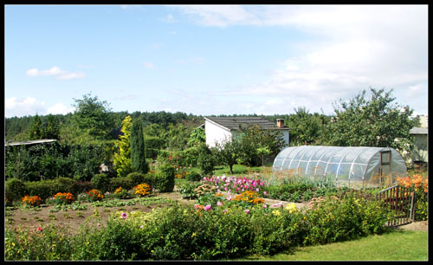

Fot. Widok na Rodzinne Ogrody Działkowe „IKAR”.

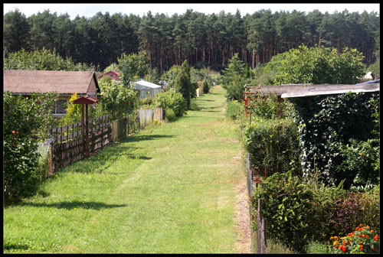

Fot. Widok na ROD w Mirosławcu Górnym od strony bramy głównej.

- Internat Wojskowy;

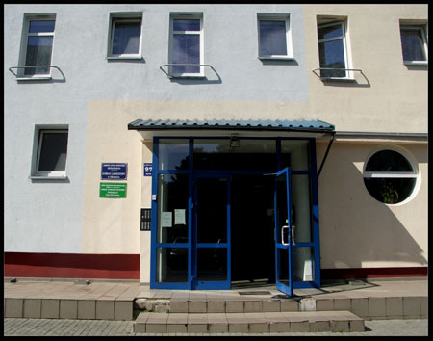

Fot. Widok na wejście główne do internatu wojskowego.

- Przedszkole Wojskowe;
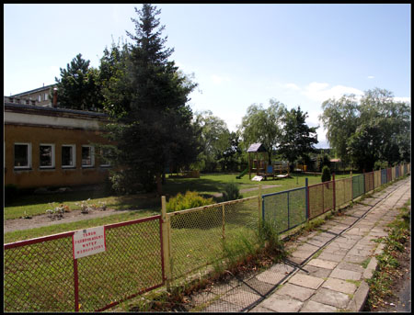

Fot. Widok na Przedszkole Wojskowe na osiedlu wojskowym.

- Garaże zlokalizowane w dwóch miejscach w okolicy działek oraz za blokiem
nr 30;
- Kasyno Lotne i odpłatne;
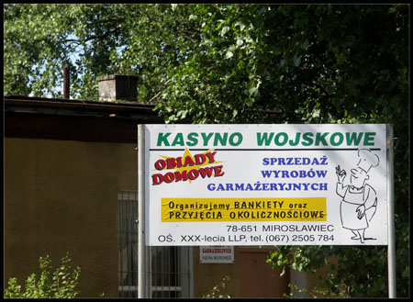

Fot. Tablica informacyjna Kasyna Wojskowego.
- Poczta;
- Boisko;
- Apteka;
- Dwa sklepy spożywcze i jeden sklep pamiątkarski;
- Bar „Pod Sosenką”;
- Trzy place zabaw;
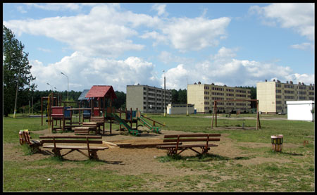

Fot. Widok na plac zabaw w Mirosławcu Górnym.

2. Pomniki w Mirosławcu Górnym.

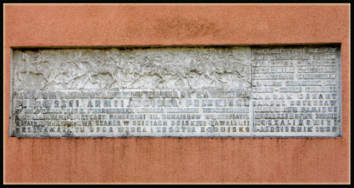
- Tablica pamiątkowa wymurowana w październiku 1966 roku, upamiętniająca stoczoną 1 marca 1945 roku ostatnią szarżę Pierwszej Warszawskiej Brygady Kawalerii z czołgami Pierwszej Brygady Pancernej im. Bohaterów Westerplatte zwycięskiej bitwy o Borujsko.

Fot. Tablica pamiątkowa w Mirosławcu Górnym.

- Kamień poświęcony żołnierzom 1 P.P. 1 D.P.; 5,6 P.P. 2 D.P.; 2,3 batalionu czołgów Pierwszej Brygady Pancernej oraz czwartemu samodzielnemu pułkowi czołgów ciężkich poległych w walkach o Mirosławiec 10 lutego 1945 roku.
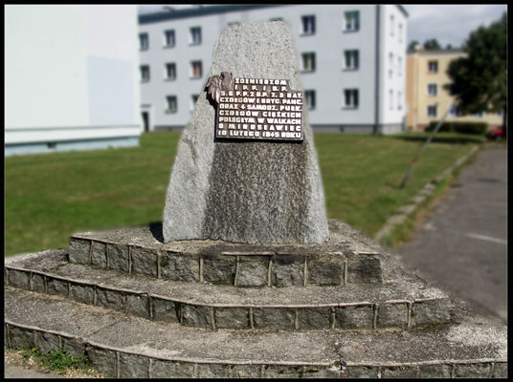

Fot. Kamień z tablicą upamiętniającą poległych żołnierzy w walkach o Mirosławiec.
- Samolot stanowiący symbol XXX – lecia LLP .
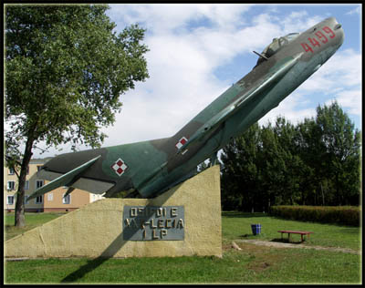

Fot. Samolot stanowiący symbol 30 – lecia Ludowego Lotnictwa Polskiego.

3. Jednostka wojskowa.

W odległości 1 km od Mirosławca Górnego znajduje się jednostka wojskowa, w skład, której wchodzi między innymi: 8 Eskadra Lotnictwa Taktycznego oraz 12 Baza Lotnicza Mirosławiec.
- 8 Eskadra Lotnictwa Taktycznego.
Początek historii tejże jednostki sięga roku 1944, kiedy to rozpoczęto jej formowanie. Różne miejsca były jej bazowania, lecz od 1952 roku pułk stacjonuje w Mirosławcu. W chwili obecnej pułk eksploatuje samoloty Su – 22M4.
- 12 Baza Lotnicza.
12 Baza Lotnicza została utworzona 1 stycznia 2000 roku. Baza stacjonuje na lotnisku Mirosławiec. Bazę sformowano z kadry zawodowej, żołnierzy zasadniczej służby wojskowej i pracowników cywilnych 8 plmb i 87 bł.

Dnia 3 stycznia 2000 roku uroczystą zbiórką jednostki rozpoczęto faktyczną działalność 12 Bazy lotniczej. Baza przeznaczona jest do wszechstronnego zabezpieczenia procesu szkolenia lotniczego i działalności bojowej eskadr lotniczych oraz wykonywania zadań logistycznych na korzyść lotnictwa WLOP wojennej. W czasie pokoju jednostka jest podstawowym ogniwem systemu szkolenia i wychowania żołnierzy oraz prowadzenia gospodarki wojskowej.
Od pierwszych dni funkcjonowania, 12 Baza Lotnicza jednocześnie z organizowaniem struktur wykonywała zadania związane z logistycznym zabezpieczeniem szkolenia lotniczego. Lotnisko i infrastruktura bazy wykorzystywane były wielokrotnie przez jednostki lotnicze wojsk własnych, jak też przez jednostki lotnicze wielu państw NATO.
W strukturze 12 Bazy Lotniczej występują komórki organizacyjne i pododdziały, które swoimi możliwościami zapewniają właściwe funkcjonowanie bazy.
Dzięki ofiarności społeczeństwa w 2003 roku ufundowany został sztandar dla 12 Bazy Lotniczej. Oficjalne wręczenie sztandaru nastąpiło 4 września 2003 r. Dla upamiętnienia tego wydarzenia dzień ten został ustanowiony Świętem 12. Bazy Lotniczej. Co roku w sobotę poprzedzającą ten dzień organizowany jest na terenie lotniska „Piknik Lotniczy”. Przedsięwzięciom tym towarzyszą pokazy lotnicze, imprezy artystyczne, zabawy dla dzieci i młodzieży oraz loty widokowe nad Mirosławcem. Wszystko to gwarantuje miłe spędzenie całego dnia na terenie lotniska.

4. Uwarunkowania rozwoju systemów infrastruktury technicznej.

4.1. Zaopatrzenie w wodę.
Na terenie gminy funkcjonują następujące systemy wodociągowe eksploatowane przez Zakład Energetyki Cieplnej, Wodociągów i Kanalizacji sp. z o.o. w Mirosławcu.
- Wodociąg miejski w Mirosławcu z ujęciem wody przy ul. Ogrodowej. Znajdują się tam 4 studnie głębinowe (17,5 – 19,0 m) z możliwością poboru wody z poziomu czwartorzędowego . Studnia nr 1 jest wyłączona z eksploatacji. Zasoby wód podziemnych zatwierdzono w kategorii „B” na 90 m³/h. Dla ujęcia wody zabezpieczono strefy ochrony sanitarnej bezpośredniej oraz pośredniej.

Woda pobierana ze studni nie wymaga uzdatniania fizyko – chemicznego i w związku z tym w stacji wodociągowej zamontowano jedynie chlorator w celu doraźnej dezynfekcji wody. Ciśnienie wody w sieci wodociągowej utrzymywane jest za pomocą 3 zbiorników hydroforowych o pojemności V = 4,0 m³ każdy. Zapas wody gromadzony jest w zbiornikach wyrównawczych V=50,0 m³. Woda tłoczona jest do sieci wodociągowej rurociągiem o średnicy Dn = 200 mm. Zużycie wody waha się w granicach Qd_{min}= 842 m³/d do Qd_{max}= 1614 m³/d. Stan techniczny urządzeń jest dobry.
Na terenie Mirosławca Górnego wodociąg administruje Wojskowa Agencja Mieszkaniowa.

4.2. Odprowadzanie ścieków.

Oczyszczalnia ścieków funkcjonuje dla potrzeb Osiedla XXX – lecia. W przyszłości jest planowana budowa kolektora dla Mirosławca.

  - Zagospodarowanie odpadów.

Składowisko w Mirosławcu jest jedyną na terenie gminy i jedną z trzech na terenie powiatu instalacją unieszkodliwiania odpadów komunalnych. Usytuowane jest ono pomiędzy Mirosławcem ok. 1 km na północ a 2 km od Mirosławca Górnego. Zbudowane zostało ono na działce o powierzchni 3,42 ha, w zagłębieniu terenowym (ok. 12 m p.p.t.) po eksploatacji kruszywa. Aktualnie eksploatowana kwatera obejmuje 2,05 ha powierzchni. Od południa i zachodu jego teren składowiska graniczy z lasem, a od północy z terenami gruntów rolnych IV i V klasy.
Właścicielem składowiska jest miasto i gmina Mirosławiec. Zarządzane jest przez Spółkę Robót Publiczno – Drogowych Lucjan Romańczuk w Mirosławcu.
Obiekty istniejące na terenie omawianego składowiska to:
- Budynek administracyjno – socjalny o pow. zabudowy 25,0 m²;
- Brodzik dezynfekcyjny o pow. 15 m ²;

- Trafostacja słupowa;
- Droga dojazdowa z placem manewrowym;
- Instalacja do zbierania odcieków, drenaż z rur PE perforowanych i przesyłanie odcieków poprzez studzienki rewizyjne do sieci kanalizacji sanitarnej miejskiej i dalej do oczyszczalni ścieków miasta Mirosławca;
- Studnia ujęcia wody z przeznaczeniem jej do celów socjalno – bytowych.
Zgodnie z instrukcją eksploatacji składowiska prowadzony jest monitoring wód gruntowych poprzez trzy piezometry założone na kierunku przepływu wód podziemnych.
Na bieżąco prowadzona jest „Książka ewidencji odpadów przyjmowanych na składowisko”. Teren składowiska jest ogrodzony siatką, prowadzony jest całodobowy dozór. Wokół tego obiektu znajdują się tereny leśne, w odległości do 1 km nie znajduje się zabudowa mieszkalna.
Zgodnie z wymogami ochrony środowiska konieczne jest doposażenie składowiska w wagę i w budynek, którego jedna część spełniałaby funkcję garażu sprzętu wykorzystywanego na składowisku, w drugiej zaś znajdowałaby się linia do segregacji, boksy na odzyskiwane surowce wtórne, a także wydzielone miejsce na sprzęt do rozdrabniania lub prasowania zbieranych selektywnie surowców wtórnych.
Składowisko zostało przekazane do eksploatacji 5 kwietnia 2001 roku. Zgodnie z dokumentacją projektową eksploatowane ma być do 2031 roku. Gmina i Miasto Mirosławiec posiada pozwolenie na jego użytkowanie w postaci decyzji Starostwa Wałeckiego Nr 135/2001 roku z dnia 5 kwietnia 2001 roku.
Po zainstalowaniu wagi z odczytem elektronicznym i przekazaniu do eksploatacji sortowni (Międzygminne Centrum Recyklingu) omawiany obiekt spełni wymogi unijne dla tego typu podmiotów. Może pełnić funkcje Międzygminnego Zakładu Utylizacji Odpadów Komunalnych. Za jego przekształceniem w obiekt ponadgminny przemawia ponad 10 – hektarowa rezerwa wolnego terenu, który stosownie do potrzeb może być przeznaczony pod gospodarkę odpadami.

4.4. Zaopatrzenie w gaz i ciepłownictwo.

Aktualnie mieszkańcy Mirosławca i Osiedla XXX – lecia korzystają z zasilania gazem przewodowym. Są to bloki: nr: 30; 31; 37; 38; 39; 41. Pozostali mieszkańcy korzystają z gazu w butlach.

5. Ludność.

Na wskutek rozbudowy uruchomionego na obszarze gminy w 1952 roku lotniska wojskowego odnotowuje się dynamiczny przyrost liczby mieszkańców Mirosławca Górnego. Wzrost liczby ludności na tym terenie był nie tylko spowodowany rozbudową mirosławieckiego lotniska, ale również likwidacją w roku 1997 lotniska w Pile, a tym samym napływem kadry do Mirosławca Górnego.
Mirosławiec Górny obecnie jest zamieszkiwany przez żołnierzy zawodowych, pracowników wojska, emerytów i rencistów wojskowych oraz mieszkańców Mirosławca.
Liczbę mieszkańców wg stanu na dzień 31.12.2006 r. oraz demografię w przedziale wiekowym przedstawiają poniższe zestawienia:

Liczba ludności w latach 2000 - 2006

Rok | Liczba mieszkańców
2000 | 1788
2001 | 1577
2002 | 1499
2003 | 1408
2004 | 1387
2005 | 1311
2006 | 1155

Struktura wiekowa Mirosławca Górnego
Przedział wiekowy | Liczba mieszkańców
Od 0 – 3 lat | 54
Od 4 – 6 lat | 68
Od 7 – 13 lat | 134
Od 14 – 16 lat | 71
Od 17 – 25 lat | 123
Od 26 – 35 lat | 233
Od 36 – 55 lat | 363
Powyżej 56 lat | 108
Razem: | 1154

6. Oświata.

Dzieci z terenu Mirosławca Górnego uczęszczają do Przedszkola Wojskowego znajdującego się na terenie sołectwa, jak również do Przedszkola Samorządowego w Mirosławcu oraz Zespołu Szkół obejmującego Szkołę Podstawową oraz Gimnazjum w Mirosławcu. W roku szkolnym 2006/2007 do Zespołu Szkół w Mirosławcu uczęszczało 223 uczniów z Mirosławca Górnego. Młodzież dojeżdża do szkół ponad gimnazjalnych w Wałczu i Kaliszu Pomorskim.
Tabela: Liczba uczniów z Mirosławca Górnego uczęszczająca do ZS w Mirosławcu.
Rok  szkolny | Zespół Szkół w Mirosławcu
Rok  szkolny | Szkoła Podstawowa | Gimnazjum
2004/2005 | 181 | 83
2005/2006 | 165 | 86
2006/2007 | 141 | 82

7. Ochrona zdrowia, opieka społeczna i bezpieczeństwo.

7.1. Ochrona zdrowia.
Mieszkańcy Mirosławca Górnego na szczeblu podstawowym korzystają z opieki medycznej w ośrodku zdrowia w Mirosławcu, jak również pomocy lekarzy pracujących na terenie jednostki wojskowej. W przypadku poradnictwa specjalistycznego mogą korzystać z usług ośrodków zdrowia oraz szpitali w mieście powiatowym Wałcz. W ramach poradnictwa specjalistycznego również w Ośrodku Zdrowia w Mirosławcu prowadzone są dyżury oraz wstępne badania przez lekarzy specjalistów.

7.2. Bezpieczeństwo publiczne.

Bezpieczeństwa Publicznego strzeże 8 policjantów z Komisariatu Policji w Mirosławcu. Podlegają oni bezpośrednio pod Komendę Powiatową Policji w Wałczu.
Bezpieczeństwa strzegą również strażacy z Ochotniczej Straży Pożarnej w Mirosławcu oraz Piecniku. Dysponują oni sprzętem m.in. do udzielania ratownictwa medycznego.
W celu zwiększenia bezpieczeństwa publicznego w latach 90 powołano także Straż Miejską (S.M. liczy dwóch strażników), która działa w ramach struktur Urzędu Gminy i Miasta Mirosławiec.

8. Lokalne wartości środowiska przyrodniczego.

8.1. Warunki klimatyczne.
Według ogólnie przyjętych podziałów Polski na regiony klimatyczne, gmina Mirosławiec znajduje się w regionie klimatycznym VII – środkowopomorskim.
Jest to obszar o klimacie przejściowym pomiędzy strefą chłodniejszego i wilgotniejszego klimatu charakterystycznego dla dzielnicy pomorskiej, a strefą suchego i cieplejszego klimatu, jakim cechuje się dzielnica środkowa – nadnotecka.

Według pomiarów stacji meteorologicznej w Pile:
- średnia temperatura roczna waha się tu w granicach 7,1ºC-8,7ºC;
- wilgotność względna powietrza jest wysoka i wynosi 81%;
- średnia suma opadów wynosi na tym terenie około 650 mm;
- liczba dni pochmurnych wynosi około 140, pogodnych 40;
- pokrywa śnieżna zalega tutaj stosunkowo krótko – średnio 45 dni w przedziale od listopada do kwietnia;
- pod względem opadów jest to najbogatszy rejon w dzielnicy środkowo – nadnoteckiej;
- przez cały rok występują mgły ze szczególnym natężeniem od października do marca.
Bardzo uciążliwe są tzw. „mgły radiacyjne”, poranne, utrzymujące się w zagłębieniach terenu z płytkim zwierciadłem wód gruntowych lub wodą powierzchniową. Najczęściej występują tu wiatry zachodnie, przeważają wiatry o prędkości 2-5 m/s i 5-10 m/s.
Na terenie Gminy Mirosławiec da się wyróżnić obszary o charakterystycznym mikroklimacie.
Są to:
- kompleksy leśne (przeważnie w północno – zachodniej części gminy).
Występują tu mniejsze prędkości wiatrów, zmniejszona insolacja powierzchni gruntu, mniejsza amplituda temperatur, wydłużony czas zalegania pokrywy śnieżnej i zwiększona wilgotność powietrza.
- doliny i obniżenia o płytko zalegającej wodzie gruntowej, powodującej zwiększoną wilgotność powietrza. Konfiguracja terenu wpływa na zmienną insolację oraz powstawanie zjawiska inwersji termicznej.
- tereny otwarte obejmujące użytki rolne, gdzie warunki klimatyczne są przeciętne, zbliżone do przedstawionych w zestawieniu pagórków morenowych o zmiennej insolacji termicznej w zależności do ekspozycji zbocza i większej dynamice ruchu powietrza terenów zabudowanych, gdzie zmodyfikowane są elementy obiegu wody i nasłonecznienia, a także odczuwalne są wpływy zanieczyszczenia powietrza.

8.2. Hydrologia.
    - Wody powierzchniowe.
W obrębie Mirosławca Górnego, w odległości około 2 km znajduje się dopływ rzeki Korytnicy: Młynówka Mirosławiecka przepływająca przez jezioro Gniewosz.
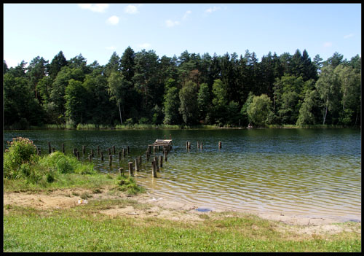

Fot. Widok na jezioro Gniewosz (Harcerskie).

Wykaz jezior Mirosławca Górnego
Lp. | Nazwa jeziora | Powierzchnia w ha | Objętość wody w tys. m³ | Głębokość w m |  |  | Rzędna zwierciadła  wody w m n.p.m. | Zlewnia rzeki
 |  |  |  | max |  | średnia | Rzędna zwierciadła  wody w m n.p.m. | Zlewnia rzeki
1. | Orłowo | 7,60 | - | - | - |  | 116,7 | Korytnica
2. | Gniewosz | 7,60 | - | - | - |  | 114,8 | Korytnica
3. | Małe Pogorzelskie | 2,78 | - | - | - |  | 129,1 | Korytnica

W okolicy Mirosławca Górnego znajduje się szlak pieszy „niebieski” ZP 1127 (45 km); zaczynający się w Mirosławcu a biegnący wzdłuż jeziora Kosiakowo, Hanki, Toporzyk, jezioro Pogorzelskie (Kocie), Mirosławiec Górny (Osiedle XXX-lecia LLP), jezioro Gniewosz (Harcerskie), jezioro Orle.
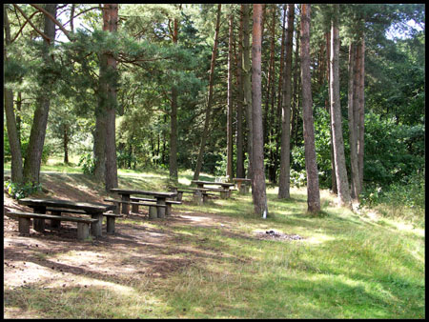

Fot. Widok na szlak pieszy „niebieski” ZP 1127 biegnący wzdłuż jeziora Gniewosz.

9. Waloryzacja flory i fauny.

9.1. Charakterystyka flory prawnie chronionej, ginącej i zagrożonej wymarciem.

Lp | Nazwa gatunku |  |  | CZ | PL |  | PZ |  | DH | CL  m/b | Lokalizacja |  | Liczba  stanowisk
Gatunki objęte ochroną ścisłą
1. |  | Sosna limba | - |  | - | - |  | - |  | - | Las. |  | 1
2. |  | Turzyca bagienna | LR |  | V | V |  | - |  | 2/2 | Istniejący UE – 57, oddz. 139, 139 l. Gniewosz. |  | 3
Gatunki objęte ochroną częściową
1. |  | Grążel żółty | - |  | - | - |  | - |  | - | Jeziora. |  | Liczny.
2. |  | Kocanki piaskowe | - |  | - | - |  | - |  | - | Ugory, przydroża. |  | Liczne.
3. |  | Kruszyna pospolita | - |  | - | - |  | - |  | - | Na odpowiednich siedliskach. |  | Liczna.
4. |  | Biczyca trójwrębna | - |  | - | - |  | - |  | - | Las. |  | 1
5. |  | Rzęsniak pospolity | - |  | - | - |  | - |  | - | Las. |  | 1
Gatunki ginące i zagrożone wymarciem
1. | Turzyca bagienna |  |  | LR | V |  | V |  |  | 2/2 | Istniejący UE – 57, oddz. 138, 139 l. Gniewosz. | 3
4. | Kopytnik pospolity |  |  | - | - |  | V |  |  | - | Stanowiska związane ze starymi buczynami. | 3

Objaśnienia:
CZ – Polska Czerwona Księga Roślin (Kaźmierczakowa, Zarzycki 2001).
PL – Lista roślin zagrożonych w Polsce.
PZ – Ginące i zagrożone rośliny naczyniowe Pomorza Zach.. i Wielkopolski.
CL – Czerwona lista m – Meklemburgii, b – Brandenburgii.
DH – gatunki roślin naczyniowych objęte Dyrektywą Habitatową.
Status prawny:
OG – ochrona gatunkowa.
Kategoria zagrożeń:
UV – gatunek narażony na wymarcie.
V – narażone. Jeśli nie przestaną działać czynniki powodujące zagrożenie, w niedalekiej przyszłości znajdą się w kategorii wymierających na Pomorzu Zachodnim.
E – wymierające, których przeżycie jest mało prawdopodobne, jeśli nadal będą działać czynniki zagrożenia.
R – potencjalnie zagrożone.
I – gatunek o nieokreślonym zagrożeniu.
1 – gatunki zagrożone wymarciem.
2 – gatunki silnie zagrożone.
3 – gatunek rzadki.
4 – gatunek o nieokreślonej przynależności.

9.2. Charakterystyka fauny prawnie chronionej w rejonie Mirosławca Górnego.

Lp. | Nazwa gatunkowa | Czerwone listy |  |  |  |  | Status ochronny w Polsce | Lokalizacja stanowiska
Lp. | Nazwa gatunkowa | E | PL | PZ | M | B | Status ochronny w Polsce | Lokalizacja stanowiska
Bezkręgowce
1. | Borodziej próchnik | - | VU | - | - | - | OG | Jez. Małe Pogorzelskie.
3. | Spongilla lacustris | - | - | - | - | - | - | J. Sadowo, j. Gniewosz.

4. | Trzmiel leśny | - | - | - | - | - | OG | Orle, jez. Orle Wielkie, Mirosławiec, Hanki.
6. | Ślimak winniczek | R | R | O | - | - | czOG | W parkach, sadach i wilgotnych zaroślach na terenie całej gminy – rzadki.
Kręgowce
1. | Żaba jeziorkowa | - | - | 3 | 2 | 2 | OG | Pospolita na terenie całej gminy.
2. | Ropucha szara | - | - | 3 | 3 | 3 | OG | Na terenie całej gminy.
3. | Jaszczurka zwinka | - | - | 3 | 2 | 2 | OG | Stwierdzana w bardziej nasłonecznionych miejscach wśród lasów, na nadrzecznych skarpach, terenach ruderalnych wsi w całej gminie.
5. | Zaskroniec zwyczajny | - | - | 3 | 3 | 3 | OG | Spotykany w większych zbiornikach wodnych.
7. | Żaba śmieszka | - | - | 3 | 2 | 2 | OG | Pospolita na terenie całej gminy.
8. | Żaba trawna | - | - | 3 | 3 | 3 | OG | Pospolita na terenie całej gminy.
9. | Żaba moczarowa | - | - | 3 | 3 | 3 | OG | Pospolita na terenie całej gminy.
10. | Żaba wodna | - | - | 3 | 3 | - | OG | Pospolita na terenie całej gminy.

Ptaki
1. | Łabędź niemy | - | - | - | - | - | OG | jez. Pogorzelskie, Nieradź.
2. | Bąk | - | V | 2 | 2 | 1 | OG | Przelotny.
3. | Bocian biały | - | - | 3 | 3 | 3 | OG | Lęgowy – 8 par na terenie zurbanizowanym.
4. | Bocian czarny | - | R | 2 | 1 | 1 | OG, OS | Przelotny.
5. | Bielaczek | - | - | - | - | - | OG | Przelotny.
6. | Bielik | R | R | 3 | 2 | 1 | OG, OS | Zalatujący – lęgowy przy granicy gminy tereny łowieckie.
7. | Batalion | - | V | 1 | 1 | 1 | OG | Przelotny.
8. | Cyranka | - | - | 2 | 2 | 2 | OG | Lęgowa, UE – 47.
9. | Dzięcioł czarny | - | - | 3 | - | - | OG | Lęgowy – stwierdzono około 20 terytorialnych par.
10. | Dzięcioł duży | - | - | - | - | - | OG | Lęgowy.
11. | Dzięciołek | - | - | - | - | - | OG | Lęgowy.
12. | Dymówka | - | - | - | - | - | OG | Lęgowa.
13. | Drozd śpiewak | - | - | - | - | - | OG | Lęgowy – pospolity.
14. | Droździk | - | - | - | - | 1 | OG | Przelotny.
16. | Gołąb siniak | - | - | 3 | 3 | 3 | OG | Lęgowy – około 5-6 stwierdzonych par, UE – 24.
17. | Gil | - | - | - | - | - | OG | Lęgowy.
19. | Gołąb siniak | - | - | 3 | 3 | 3 | OG | Lęgowy – około 5-6 stwierdzonych par, UE – 24.
20. | Gil | - | - | - | - | - | OG | Lęgowy.
21. | Gawron | - | - | 3 | 3 | 3 | czOG | Przelotny.
22. | Muchołówka żałobna | - | - | - | - | - | OG | Lęgowa koło jeziora Pogorzelskie.
Ssaki
1. | Borowiec Wielki | - | - | 2 | 3 | 3 | OG | W starych lasach koło jeziora Gniewosz.
2. | Daniel | - | - | - | - | - | Ł | Gatunek występujący na całym obszarze gminy – lokalnie.
3. | Jeleń europejski | - | - | - | - | - | Ł | Gatunek występujący powszechnie.
4. | Jeż zachodni | - | - | 3 | 3 | 4 | OG | Pospolity.
5. | Kret europejski | - | - | - | - | 4 | czOG | Pospolity.
7. | Sarna | - | - | - | - | - | Ł | Gatunek występujący powszechnie.
8. | Wiewiórka | - | - | 3 | 4 |  | OG | W lasach pospolita.
9. | Zając szarak | - | - | - | - | - | Ł | Nieliczny.

Objaśnienia:
CZ – Polska Czerwona Księga Roślin (Kaźmierczakowa, Zarzycki 2001).
PL – Lista roślin zagrożonych w Polsce.
PZ – Ginące i zagrożone rośliny naczyniowe Pomorza Zach.. i Wielkopolski.
CL – Czerwona lista m – Meklemburgii, b – Brandenburgii.
DH – gatunki roślin naczyniowych objęte Dyrektywą Habitatową.
Status prawny:
OG – ochrona gatunkowa.
Kategoria zagrożeń:
UV – gatunek narażony na wymarcie.
V – narażone. Jeśli nie przestaną działać czynniki powodujące zagrożenie, w niedalekiej przyszłości znajdą się w kategorii wymierających na Pomorzu Zachodnim.
E – wymierające, których przeżycie jest mało prawdopodobne, jeśli nadal będą działać czynniki zagrożenia.

R – potencjalnie zagrożone.
I – gatunek o nieokreślonym zagrożeniu.
1 – gatunki zagrożone wymarciem.
2 – gatunki silnie zagrożone.
3 – gatunek rzadki.
4 – gatunek o nieokreślonej przynależności.

10. Uproszczona Analiza SWOT.

Mocne strony
- Obecność jednostki wojskowej jako dużego zakładu pracy i źródła dochodów budżetowych, oferujących infrastrukturę lotniczą.
- Duże zalesienie (bogate runo leśne) oraz bliskość jezior.
- Wyposażenie osiedla w pełną infrastrukturę techniczną.
- Duża liczba mieszkań oraz dobry stan lokali.
- Dobre połączenie komunikacyjne z Mirosławcem.
- Ścieżka pieszo – rowerowa łącząca Mirosławiec Górny z samym miastem.
- Potencjalne tereny pod inwestycje.
- Potencjał ludzki (prężnie działająca rada sołecka, otwarta społeczność zamieszkująca sołectwo).
- Pomoc Gminy Mirosławiec w przedsięwzięcia sołectwa.
- Bliska odległość od siedziby Gminy.

Słabe strony
- Słabo rozwinięta baza turystyczna oraz infrastruktura sportowo – rekreacyjna.
- Zły stan dróg prowadzących do głównych walorów turystycznych.
- Emigracja wykwalifikowanej młodej kadry, starzenie się społeczeństwa.
- Zbyt wysokie czynsze za lokale mieszkaniowe.
- Brak ośrodka kulturalnego, np. w postaci świetlicy.
- Imigracja mieszkańców z osiedla z powodu wysokich opłat mieszkaniowych.
- Brak szerokopasmowego dostępu do Internetu.
Szanse
- Realizacja programu modernizacji lotniska wojskowego i dalszy rozwój jednostki wojskowej.
- Zwiększenie dostępności do kapitałów i środków pomocowych, w tym pochodzących z Unii Europejskiej.
- Wzrost gospodarczy i pobudzenie gospodarki kraju.
- Dokształcanie społeczeństwa – szkolenia i kursy.
- Rozwój infrastruktury technicznej oraz sportowo – rekreacyjnej.
- Promocja walorów sołectwa.
- Sprzyjająca polityka regionalna w tym dla rozwoju obszarów wiejskich.
- Napływ ludności z innych miejscowości.

Zagrożenia
- Dewastacja środowiska naturalnego.
- Ubożenie mieszkańców i postępujące rozwarstwienie społeczne.
- Szerzenie się przestępczości i patologii.
- Odpływ wykształconego kapitału ludzkiego (migracja młodzieży do dużych miast).
- Starzenie się społeczeństwa.

11. Ankieta dla potrzeb Planu Odnowy Miejscowości dla Mirosławca Górnego
na lata 2007 – 2015.

W 2007 roku w Mirosławcu Górnym odbyło się zebranie z mieszkańcami wsi, podczas którego została przeprowadzona ankieta dla potrzeb Planu Odnowy Miejscowości na lata 2007 – 2015.
Ankieta składała się z 8 punktów z planowanymi inwestycjami dla Mirosławca Górnego:
1. Stały dostęp do Internetu:
- Budowa społeczeństwa informacyjnego.
- Publiczny punkt dostępu do Internetu.
    - Kanalizacja – budowa kolektora do oczyszczalni ścieków w Mirosławcu.
    - Przedłużenie ścieżki pieszo – rowerowej do przystanku, przebudowa zatoki, barierki na przystanku.
    - Świetlica środowiskowa.
    - Oznakowanie poziome drogi Mirosławiec – Mirosławiec Górny.
    - Przejęcie dróg wewnątrzosiedlowych i ich modernizacja.
    - Przejęcie terenu pod boisko i jego modernizacja.
    - Targowisko – przejęcie terenu i montaż wyposażenia (stoły w-c).

Wyniki ankiety:
Nazwa zadania | Liczba osób, które oddały głos na daną inwestycję | Liczba uzyskanych punktów | Miejsce w rankingu
Stały dostęp do Internetu:  - Budowa społeczeństwa informacyjnego.  - Publiczny punkt dostępu do Internetu. | 9 | 17 | VIII
Kanalizacja – budowa kolektora do oczyszczalni ścieków w Mirosławcu. | 16 | 34 | II
Przedłużenie ścieżki pieszo – rowerowej do przystanku, przebudowa zatoki, barierki na przystanku. | 16 | 33 | III
Świetlica środowiskowa. | 15 | 25 | V
Oznakowanie poziome drogi Mirosławiec – Mirosławiec Górny. | 12 | 27 | IV
Przejęcie dróg wewnątrzosiedlowych i ich modernizacja. | 28 | 67 | I
Przejęcie terenu pod boisko i jego modernizacja. | 11 | 21 | VII
Targowisko – przejęcie terenu i montaż wyposażenia (stoły, w-c). | 18 | 24 | VI
Stworzenie prężnego ośrodka kulturowego na terenie osiedla. | 1 | 3 | IX
Sala kinowa | 3 | 1 | X

Priorytetowymi inwestycjami dla mieszkańców Mirosławca Górnego okazały się:
- Przejęcie dróg wewnątrzosiedlowych i ich modernizacja.
- Kanalizacja – budowa kolektora do oczyszczalni ścieków w Mirosławcu.
- Przedłużenie ścieżki pieszo – rowerowej do przystanku, przebudowa zatoki, barierki na przystanku.

Mieszańcy zgłosili również inne ważne dla wsi zadania w postaci:
- Stworzenie prężnego ośrodka kulturalnego na terenie osiedla.
- Budowy sali kinowej.

12. Harmonogram wdrażania Planu Odnowy Miejscowości dla Mirosławca Górnego
w latach 2007 – 2015.

Lp. | Rodzaj projektu | Czas  realizacji | Kwota
Lp. | Rodzaj projektu | Czas  realizacji | Budżet | PROW | Ogółem
1.
2.

13. Materiały źródłowe.

Plan Odnowy Miejscowości dla Mirosławca Górnego w latach 2007 – 2015 został wykonany w oparciu o materiały dotyczące Gminy Mirosławiec zawarte w poniższych opracowaniach:
- „Studium Uwarunkowań i Kierunków Zagospodarowania Przestrzennego Gminy Mirosławiec” – Zarząd Gminy i Miasta Mirosławiec 2002 rok.
- „Waloryzacja Przyrodnicza Gminy Mirosławiec” – Biuro Konserwacji Przyrody w Szczecinie 2004 rok.
- „Waloryzacja Przyrodnicza Gminy Mirosławiec” (Aneks) – Biuro Konserwacji
Przyrody w Szczecinie 2004 rok.
- „Strategia Rozwoju Gminy i Miasta Mirosławiec na lata 2007 – 2013” – Gmina i
Miasto Mirosławiec 2006 rok.
- „Plan Gospodarki Odpadami dla Gminy i Miasta Mirosławiec” – Gmina i Miasto Mirosławiec 2006 rok.
- Opracowania własne Urzędu Gminy i Miasta Mirosławiec.
- Ankiety.

